**08.04.2020р. Українська мова**

***Тема.* Букви Уу. Письмо великої букви У. Правопис власних назв: країн. Читаємо інформаційний текст.**

**Слово від вчителя.** Тобі, мабуть, дуже сподобався вірш

Григорія Фальковича про дівчинку Маню. У вільний час послухай інші вірші поета.

<https://www.youtube.com/watch?v=5B83LHnNIN4>

• Чи сподобались тобі вірші? Чим? • Що ви відчували , коли слухали?• Про кого пише вірші Григорій Фалькович?

• Хто із вас залюбки почитав би вірші цього автора?

**Вивчення нового матеріалу. Підручник с.51, зошит с.36**

**Словник: Україна** – країна, край. **Український** — той, що належить державі Україна або зроблений в Україні. **Мапа** - карта

**Робота в підручнику с.51. Розглядаємо малюнок** • Що відбувається? Як ви це зрозуміли?• Що зображено на карті ? Як ви це зрозуміли? • Навіщо кіт і мишенятка стоять біля карти?

• Які емоції у мишенятка? Чому? • Чи роздивлялись ви карту України коли-небудь? Навіщо?

• Прочитайте склади. Який звук позначає буква у? ( **Голосний**)

**Читаємо слова**

1 – 2 - 3 стовпчики – з різною силою голосу (**Голосніше-тихше**).

• Якщо я скажу, що слова першого і другого стовпчиків - це слова родичі. Ви зі мною погодитесь?

• Якщо я скажу, що між словами другого стовпчику є щось спільне. Я буду права?

• Чи правда, що серед цих слів є слово, яким можна назвати хлопчиків нашого класу? (**українець)**

• Чи правда, що серед цих слів немає слова, яким можна назвати дівчаток нашого класу? **( Є, українка**)

• Прочитайте слово яким можна сказати, і про хлопців, і про дівчат?( **Українці)**

• Доберіть слова до кожного слова третього стовпчика, щоб утворити сполучення слів. ( Український народ, українська пісня, українське слово)

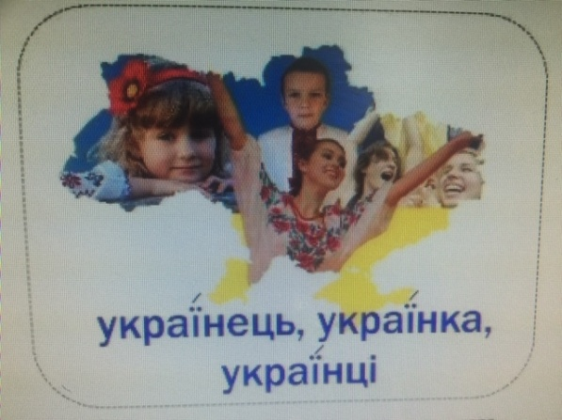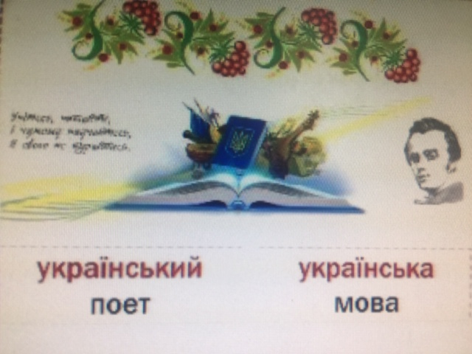

***Прочитай речення під стовпчиками слів та добре запам’ятай його***

**Я ЗАВЖДИ пишу слово Україна з великої букви.**

**Читаємо речення** ( завд. 2 с.51)

Читає **дорослий** текст. ( Перед читанням зверніть увагу дітей,

що вони мають під час прослуховування роздивитися малюнки

відповідно до почутої інформації.)

**Питання** • Чи допомогли малюнки зрозуміти те, про що чули?

• Що вас здивувало? • Яку інформацію ви вже знали?

• Яку інформацію ви вперше дізналися? • Чи подорожував з вас хто Україною та відвідував ці славні місця, про які зараз прочитали?

**Читання тексту самостійно.**

**Читання тексту під мапою.(** про Уляну та Устима).

- Скільки речень в тексті під мапою!

- Про кого там розповідається?

- А де ти живеш? Зміни речення, щоб розповідалось про тебе.

( Я живу в Україні. Я ходжу в українську школу, говорю українською мовою).

**Робота в зошиті з друкованою основою с.36**

Буква У ( велика) складається з двох елементів: похилої палички із заокругленням унизу та подовженої похилої палички з петлею внизу.

**У робочому зошиті написати рукописними буквами такі букви, склади, слова та речення**: С о А б Л м Я г Н к со ки бу ве ми ля ки

клас літо щука Київ собака кінь синє Микола

Оленка миє собаку. Кінь їсть сіно.

**08.04.2020р.**

**Я досліджую світ**

**Тема. Я досліджую риб**

**Підручник с. 46 Зошит с. 40**

<https://www.youtube.com/watch?v=sw5f7lkx52g>

<https://www.youtube.com/watch?v=yRKW5FLRsdE>

Перегляньте відео і опрацюйте цю тему в зошиті з друкованою основою

**Трудове навчання**

Сідаємо на велосипед ( с.56 в альбомі « Трудове навчання»)

**09.04.2020р. Українська мова**

**Букви Дд. Письмо малої букви д. Текст. Заголовок. Головна думка**

Підручник - с. 52; Зошит: - с. 37

<https://www.youtube.com/watch?v=W0FOZ0-VpcU>

<https://www.youtube.com/watch?v=2OUWCqznJas>

<https://www.youtube.com/watch?v=ELmHVxIJ3TA>

**Інформація від вчителя.**

Цікаві факти для дітей про динозаврів

− Слово "динозавр" з латини перекладається як «жахливий ящір».

− Прямі нащадки динозаврів - птахи. − Найбільший динозавр - сейсмозавр. Його зріст більше 30 метрів, а вага майже 150 тонн.

− Синій кит важить більше, ніж будь-який існуючий раніше динозавр.

− Найменші динозаври були розміром з курку і важили 3-4 кг

− Сьогодні відомо майже 1000 видів динозаврів.

− Динозаври в середньому жили 120 років.

− Динозаври ковтали каміння, щоб краще перетравлювати їжу. Це вміння від них перейняли птахи і крокодили.

− Більшість динозаврів пересувалося на 2 кінцівках. А хвіст служив балансом

**Розглядаємо малюнок (с. 52.)**

• Що відбувається? • Де відбуваються події? Що з того, що ви бачите, підтверджує вашу думку? • Коли відбуваються події? Це можуть бути реальні події? • Що відчуває мишенятко на цій картинці? А кіт? Чи хотіли б ви опинитися на їх місці? • З вами відбувалися схожі події? Де ви спостерігали за динозаврами?

**Читаємо стовпчики слів**

- Що спільного в кожному стовпчику?

- В якому з них є слова родичі?( В третьому)

**Робота над текстами « Якого кольору динозаври? Якого розміру динозаври?»**

• Прочитайте заголовки текстів. Чи знаєте ви відповіді на питання? Про що дізнаємося?

• Що відбувається на малюнку? Коли це відбувається? Що вас дивує? Про що дізнаємося з тексту?

**Дорослий читає текст**

• Якого кольору насправді були динозаври? • Який найбільший був розмір динозаврів?

**Читання учнями самостійно 2-3 рази.**

Робота в зошитах з друкованою основою. Письмо рядкової букви д .

Мала буква д складається з овалу і петлі, які ми вже вміємо писати, бо такі елементи писали в буквах а, о ,у, в, б

• Письмо у повітрі, на долоні • Письмо у зошиті.

**09.04. Математика**

**Тема. Таблиця чисел першої сотні.**

**Усні вправи.** 1.Назвіть числа третього десятка.

2.Порахуйте від 54 до 65, від 80 до 100.

3.Назвіть сусідів числа 39,78.

**Опрацювання нового матеріалу.**

**Робота з підручником с.110-111**

**с.110** 1.Розглянути таблицю чисел першої сотні.

Завд.2, 3 ( письмово) ( в звичайних зошитах)

**С.111** ( продовження)

Завд.4 ( в **зеленій** рамочці- письмово, в **помаранчевих** – усно)

Завд. 5,6 ( письмово)

Завд 7( з зубчиками – усно, для розвитку логічного мислення)

**Робота в зошитах з друкованою основою с.40, 41**

**09.04.2020р.**

**Я досліджую світ**

**Тема. Я досліджую риб**

**Підручник с. 47 Зошит с. 41**

<https://www.youtube.com/watch?v=mJwCyMLOxhU>

Перегляньте відео і опрацюйте цю тему в зошиті з друкованою основою

**09.04.2020р.**

**Образотворче мистецтво**

**Тема «Птахи навесні**

**( с.50 в альбомі)**

**10.04.2020р. Українська мова**

**Букви Дд. Письмо великої букви д. Вірш. Заголовок. Головна думка.** Підручник - с. 53; Зошит: - с. 37

**Розглядаємо малюнок**

- Чи можна сказати, що кіт і мишеня дружать? Що з того, що ви бачите, підтверджує вашу думку?

- З вами відбувалися такі події?

Перегляд мультфільму «Коротка розповідь про справжню дружбу»

<https://www.youtube.com/watch?v=TPkqoJ_k_98>

- Що відбувалося ? Як ви це зрозуміли?

- Що відчував хлопчик? Що відчувала *дівчинка?*

*- Що вам сподобалося? Що не сподобалося? Чому?*

*- На чиєму місці ви б хотіли бути?*

*- Чи була з вами така ситуація?*

**Робота в підручнику с.53**

***Інструкція***

*- Прочитайте по черзі слова першого стовпчика, визначте кількість складів, знайдіть слово в якому два склади.*

*- Який звук в цих словах позначає буква д?*

*- Прочитайте по черзі слова другого стовпчика. Які з них споріднені?*

*- Що спільного у словах третього стовпчика? Як їх можна назвати?*

*-Виберіть лише імена хлопчиків. Чи є у вас друзі з таким ім’ям?*

*- Знайдіть слово, що відповідає звуковій моделі.( Друг)*

**Робота над віршем *1.Читає дорослий****. Питання: - Які особливості має віршований текст?* ( **Рима-** подібне, або однаково закінчення слів)( дру**г**- лу**г**, дружи**ти**- кві**ти**, Мишк**ом**- Сашк**ом**, я**ка**- літа**ка**, та**то**- забага**то**)

* Про що цей вірш? – Що сказав тато? Розкажи про свого друга, користуючись інструкцією на голубому тлі. Прочитай розмову між дітками. Це **– діалог.**

*Письмо у зошиті* **Письмо у зошиті**

1. Порівняння друкованого і рукописного

написання Д.

• Велика буква Д («де») складається з

двох елементів: довгої прямої лінії з

горизонтальною петлею і правого

великого півовала.

• Письмо букви на руці.• Письмо букви пальчиком на столі.

• Письмо в зошиті .

**У робочому зошиті написати рукописними буквами такі слова та речення**:

Данило, Діана, диван, диво, дім,

Денис та Данило люблять яблука. А Володя любить сливи.

**10.04. Математика**

**Тема. Запис чисел в нумераційній таблиці**

**Робота з підручником с.112**

Завд.1-4, (усно) Завд. 5,6 ( письмово)

Завд 7( з зубчиками – усно, для розвитку логічного мислення)

**Робота в зошитах з друкованою основою с.42**

**10.04.2020**

**Я досліджую світ**

**Тема. Я досліджую птахів Підручник с. 48 Зошит с.42.** <https://www.youtube.com/watch?v=K-9DkgOxgZE>

Перегляньте відео і опрацюйте цю тему в зошиті з друкованою основою.